BHQ總部系統安裝流程
- 前置作業, 設定電腦IP為固定IP (建議值：192.168.1.201)
- 安裝PostgreSQL資料庫及BHQ作業程式
- 安裝CesarFTP (*放在setupbk35\misc\CesarFTP.exe)
- 安裝Ultravnc (*放在setupbk35\misc\ultravnc_Setup_103RC6.exe)
- 安裝BK35SQ
- 設定Router

A. 前置作業注意事項：
- 系統檔案格式請先確認為NTFS檔案格式，FAT32格式將造成安裝失敗。
- 如果檔案格式為FAT32，請在DOS模式下執行下列指令轉換成NTFS
CONVERT D: \FS:NTFS (但要重開機後才會執行)
- 請檢查服務及應用程式下的服務中，確定Secondary Logon服務有啟動。
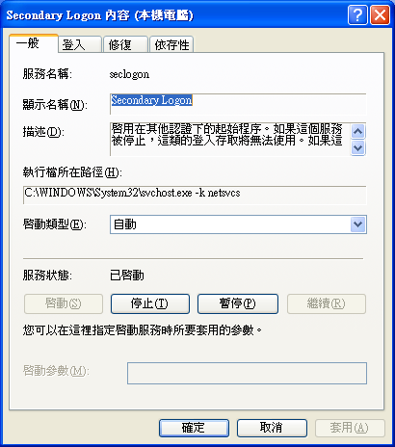

- XP上將資料夾選項中[使用簡易檔案共用(建議使用)]選項關閉
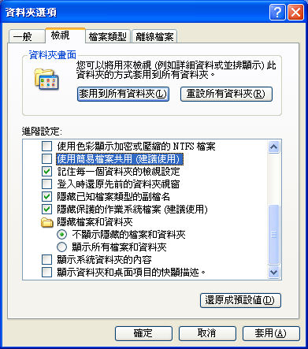

- 請注意需有2個postgresql的封裝檔（分別為157KB & 21694KB）及一個SETUPBHQ的安裝檔

B. 安裝PostgreSQL資料庫及BHQ作業程式
- 安裝資料庫步驟
  - 選擇SetupPostgresql-8.3（157KB）的封裝檔執行
  - Language 選擇 English/English 選項 按下start 按鍵後開始安裝
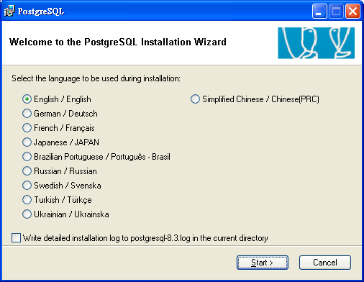

  - Installation options 將national language support 選項開啟
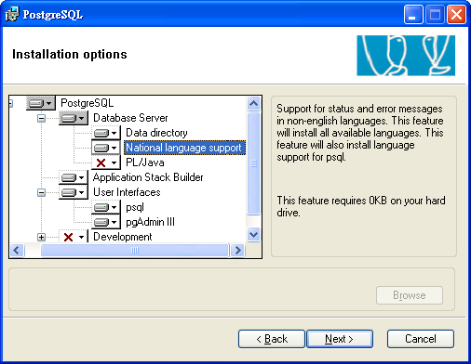

  - Serveice configuration 選項中將密碼輸入成postgres，之後按Next
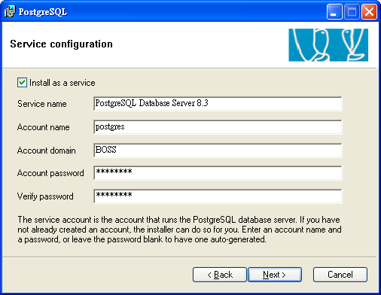

  - 安裝程式提示系統沒有這個帳戶，詢問是否要建立Postgres帳戶，請選是
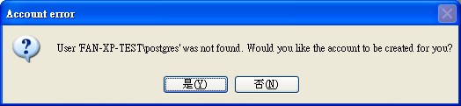
  - 安裝程式提示Postgres帳戶的密碼不夠強，詢問是否要自動更換密碼，一定要選否
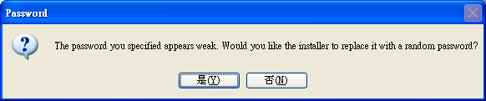

  - Initialise database cluster頁面參照下列輸入：
Initialize database cluster勾起來。
Accept connections on all addreses not just localhost勾起來。
Encoding選：UTF8
Superuser name ：IDSA
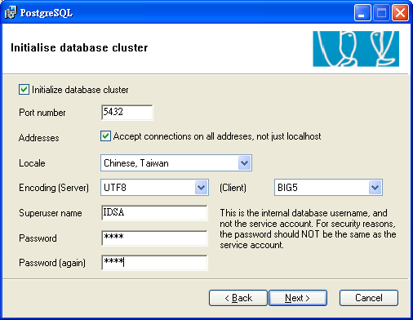
Password ：1111
Password(again)：1111

  - 一直按Next按紐至此畫面
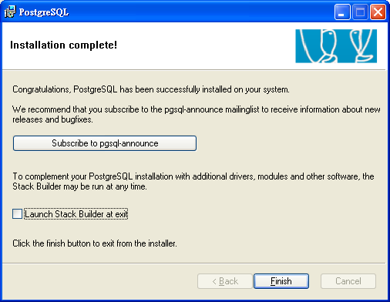

Laurch Stack Builder at exit請切記不要勾。

  - 資料庫安裝完成

- 建立pgdata目錄：
  - 在D:\建立pgdata目錄
  - 只開放給postgres帳戶有完全控制的權限
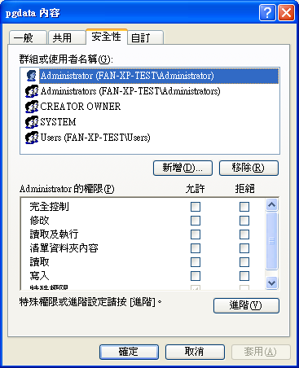
在安全性頁面選擇-進階

在此畫面把從父繼承...的選項取消，之後會跳出對話視窗，請按移除按紐
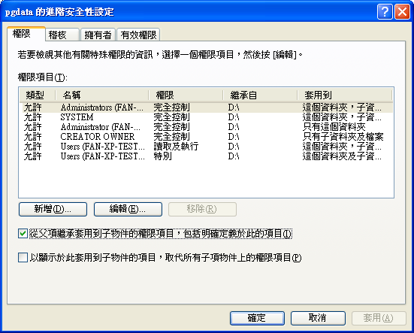

選擇移除後的畫面，請按新增
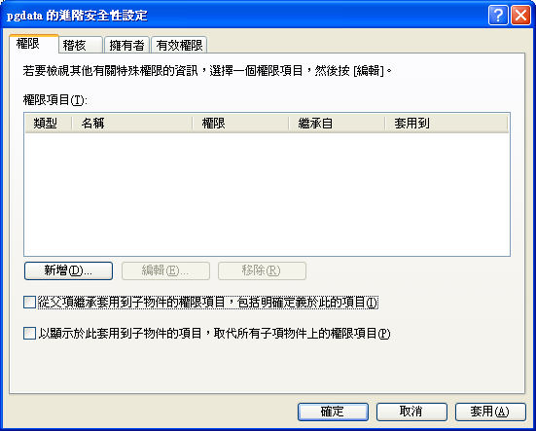

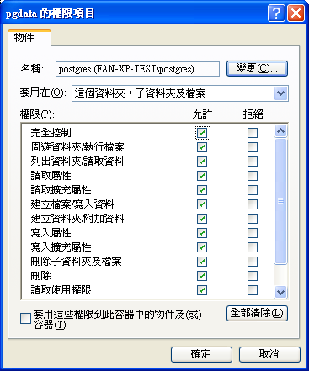
輸入帳戶-Postgres，並將權限設為完全控制

- 安裝BHQ：
  - 執行 SetupBHQ，安裝到最後會安裝Postgres的ODBC驅動程式，請不要取消。
  - 設定D:\BHQ 、D:\FTPDir的權限為Everyone完全控制, 並設為共用!!
  - 執行BHQUpdate， 執行[資料庫初始設定]
- 執行後要重新啟動Postgresql-8.3(先stop 再start PostgreSQL服務)

  - 執行Postgresql-8.3的PGAmin，連線到資料庫伺服器
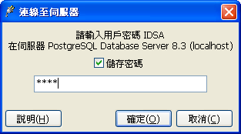

注意：
第一次連線到伺服器時，會詢問IDSA的密碼，一定要輸入密碼(1111)並且勾選儲存密碼
連線成功後，關閉PGAdmin

  - 重新執行BHQUpdate.exe
  - 執行建立BHQ資料庫
  - 更新資料庫
  - 建立主選單
  - 建立分店
注意：分店代號要與前台系統一致
  - 在D:\FTPDir下建立一個目錄名為Update
C. 安裝CesarFTP
(1).設定帳號
功能表 -> settings -> Edit Users & Groups
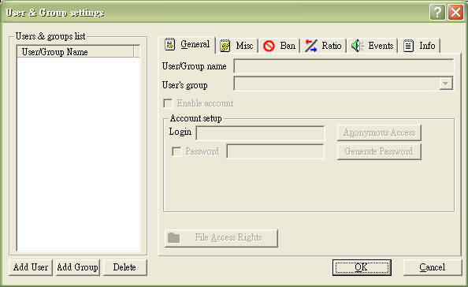
按下[Add User]
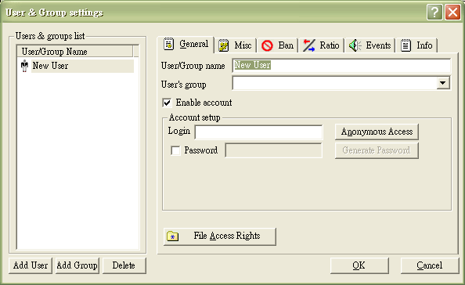

User/Group Name = Store
Login = store(注意大小寫)
Password = store(注意大小寫)
按下[File Access Rights]
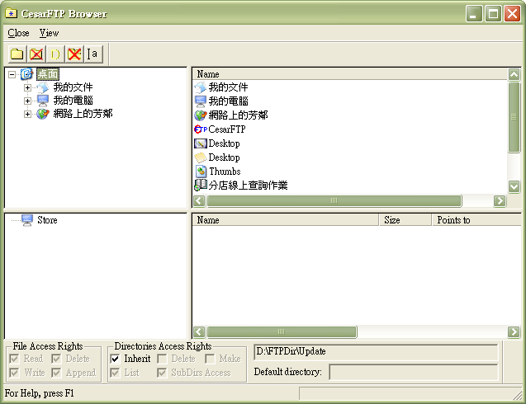

自D:拖曳Update及StoreDD至Store底下
點選Store，勾選Delete、Write、Append
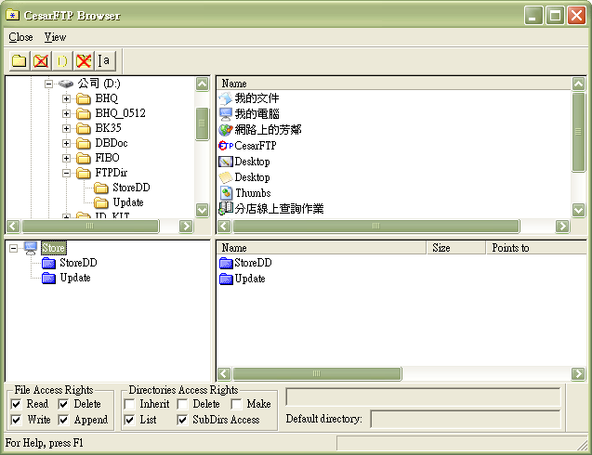
關閉視窗
按下[OK]
(2)設定”開機自動執行”
功能表 -> settings -> Edit Server Options
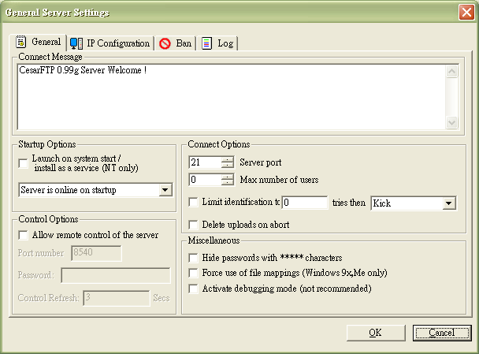
勾選”Launch on System start . install as a service(NT Only)”
按下[OK]

D. 安裝UltraVNC
*執行setupBK35\UltraVNC-100-RC11b-Setup.exe
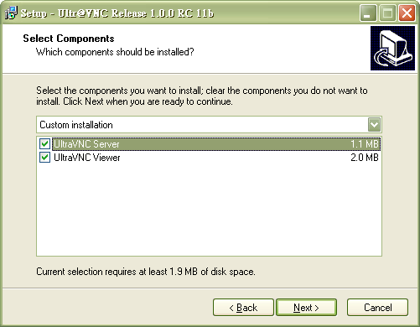
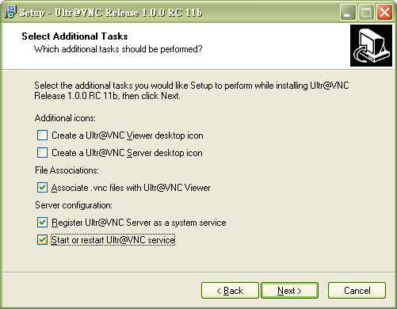
指定Port為5201 , 密碼為5201

E. 安裝分店現上查詢程式[BK35SQ]
*執行setupbk35/SetupBK35SQ.exe
執行BK35SQ，並設定各分店的IP
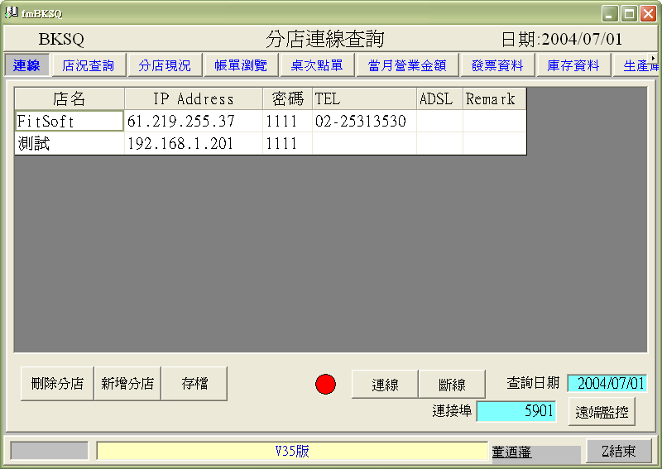

F. 設定Router
(1).DHCP：自192.168.1.20開始，到192.168.1.40
(2).若分店不在內部網路，要設定虛擬伺服器，將Port20、21、
5201、3504指定至本機IP (192.168.1.201)
11.至各分店設定傳送參數
12.測試傳送
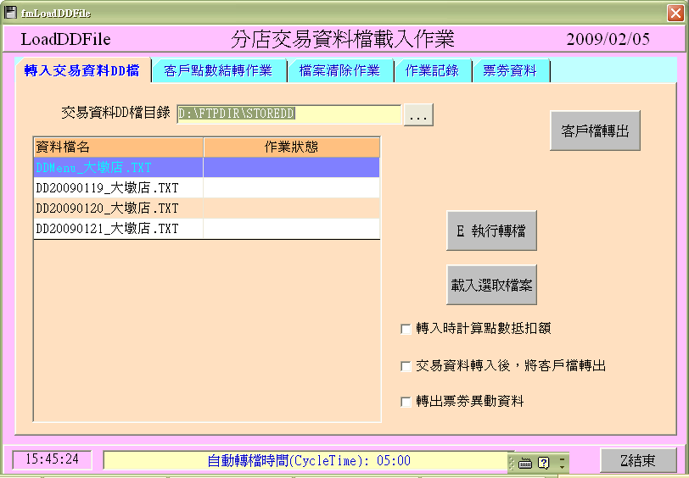
13.接收時，使用分店交易資料載入作業(BHQ)

